3ª e 4ª SEMANAS - 2º CORTE
Nome: |  |  | Data: ___/___/2020
Unidade Escolar: |  |  | Ano: 6º Ano
Componente Curricular: História
Objeto de conhecimento/conteúdos: Povos da Antiguidade na África egípcios), no Oriente Médio (mesopotâmicos) e nas Américas (pré-colombianos); Os povos indígenas originários do atual território brasileiro e seus hábitos culturais e sociais:
Habilidades: (EF06HI07) Identificar aspectos e formas de registro das sociedades antigas na África, no Oriente Médio e nas Américas, distinguindo alguns significados presentes na cultura material e na tradição oral dessas sociedades.; (EF06HI08) Identificar os espaços territoriais ocupados e os aportes culturais, científicos, sociais e econômicos dos astecas, maias e incas e dos povos indígenas de diversas regiões brasileiras.

ATIVIDADES

Na atividade anterior você estudou sobre as formas de registro e a invenção da escrita. A invenção da escrita aconteceu aproximadamente em 4.000 a.C. e proporcionou às civilizações um recurso de comunicação. Funcionou e funciona até hoje como método para registrar acontecimentos. Um dos marcos para dividir a história da humanidade foi a escrita. Com a invenção da escrita inicia-se o período da História denominado de História da idade antiga.
Vamos conhecer um pouco sobre alguns dos povos deste período. Para isso leia o texto a seguir.
Época na história da humanidade que surgem as primeiras civilizações

A Antiguidade foi o período na história da humanidade em que surgiram os primeiros povos civilizados. Também chamada de Idade Antiga, essa época se refere desde o momento de descoberta e uso da escrita até o declínio do Império Romano Ocidental em 476 d.C.
A Antiguidade vem logo depois da Pré-História e é seguida pela Idade Média, Idade Moderna e, posteriormente, pela Idade Contemporânea.
A história da Idade Antiga é baseada em eventos históricos ocorridos nas regiões da Europa, Ásia e África, onde surgiram as primeiras cidades civilizadas e com organização política e econômica. Apesar disso, cada local possuía uma forma de distinguir seu período histórico. Em se tratando disso, foi possível dividir a idade antiga em dois pontos de vista: oriental e ocidental ou clássica.

Antiguidade oriental

Os egípcios, hebreus, fenícios e mesopotâmicos foram algumas das civilizações a formar o Oriente durante a Idade Antiga. Eles dominavam principalmente a região do Oriente Médio e do norte da África.
A economia do Egito Antigo e da Mesopotâmia, maiores e principais sociedades da época, era firmada na produção agrícola proporcionada pelas terras férteis ao lado dos rios Tigres e Eufrates e rio Nilo. O sistema de produção era baseado em regimes de servidão coletiva, na qual todo produtor deveria separar parte da mercadoria adquirida para o Estado.
A história do Egito foi marcada por ciclos que se iniciaram no período Arcaico seguido do Antigo Império, Médio Império e Novo Império, este último levando a civilização egípcia a uma fase de declínio com agitações e invasões estrangeiras. No auge do império, as sociedades eram dominadas pelos faraós. Eles eram vistos como deuses, já que a crença religiosa da época era politeísta, ou seja, acreditavam em mais de um deus.
A Mesopotâmia foi formada pelos povos assírios, acádios, caldeus, sumérios e amoritas, que se organizavam em cidades-estados autônomas e com seu próprio governo. Também possuíam uma crença politeísta e o mesmo sistema de servidão coletiva.
Os sumérios se destacavam pela criação da escrita cuneiforme e os amoritas pelo Código de Hamurabi. Na época de domínio dos caldeus, houve um rei de significativa importância chamado Nabucodonosor, o responsável pela construção dos Jardins Suspensos da Babilônia e pela escravização dos hebreus.
Os fenícios viviam na Ásia, costa oriental do Mediterrâneo, onde exerciam enorme influência no comércio marítimo. Esse povo se destacou pela criação do primeiro alfabeto composto por 22 letras, servindo de base para a construção do alfabeto atual.
Os Persas habitaram o norte do Golfo Pérsico e, posteriormente, a Ásia Menor e a Mesopotâmia com a larga expansão territorial. Já os hebreus viveram na Palestina, mas foram escravizados pelos egípcios e depois pelos neobabilônicos (povo caldeu).

Disponível em: https://www.educamaisbrasil.com.br/enem/historia/antiguidade Acesso em: 05 de maio de 2020.

- A história da Idade Antiga é baseada em eventos históricos ocorridos nas regiões da Europa, Ásia e África, onde surgiram as primeiras cidades civilizadas e com organização política e econômica. Em se tratando disso, foi possível dividir a idade antiga em dois pontos de vista. Quais são eles?

- Os egípcios, hebreus, fenícios e mesopotâmicos foram algumas das civilizações a formar o Oriente durante a Idade Antiga. Eles dominavam principalmente a região do Oriente Médio e do norte da África. Relacione os povos às suas respectivas especificidades.

- Egito | ( ) Criaram o código de Hamurabi.
- Mesopotâmia | ( ) Esse povo se destacou pela criação do primeiro alfabeto composto por 22 letras, servindo de base para a construção do alfabeto atual.
- Sumérios | ( ) Habitaram o norte do Golfo Pérsico e, posteriormente, a Ásia Menor e a Mesopotâmia com a larga expansão territorial.
- Amoritas | ( ) Viveram na Palestina, mas foram escravizados pelos egípcios e depois pelos neobabilônicos (povo caldeu).
- Fenícios | ( ) Foi formada pelos povos assírios, acádios, caldeus, sumérios e amoritas, que se organizavam em cidades-estados autônomas e com seu próprio governo.
- Persas | ( ) Sua história foi marcada por ciclos que se iniciaram no período Arcaico seguido do Antigo Império, Médio Império e Novo Império.
- Hebreus | ( ) Se destacavam pela criação da escrita cuneiforme.

Os indivíduos passaram da Ásia para a América em várias ondas migratórias, através do estreito de Bering (entre a Sibéria e o Alasca), durante os três últimos períodos glaciais. A história da América, está dividida entre antes e depois de sua descoberta por Cristóvão Colombo, em 1492. Essa divisão foi estabelecida não apenas para facilitar nossos estudos, mas também para indicar a importância e a singularidade do “choque” ou “encontro” entre europeus e nativos americanos. O período anterior a esse “encontro” é denominado pelos historiadores e demais estudiosos como “Período Pré-Colombiano”, e as civilizações que se desenvolveram nesse período são conhecidas como “civilizações pré-colombianas”.
ENTÃO VAMOS CONHECER ALGUNS DOS POVOS QUE HABITAVAM AS AMÉRICAS ANTES DE SER “DESCOBERTA” POR CRISTÓVÃO COLOMBO?
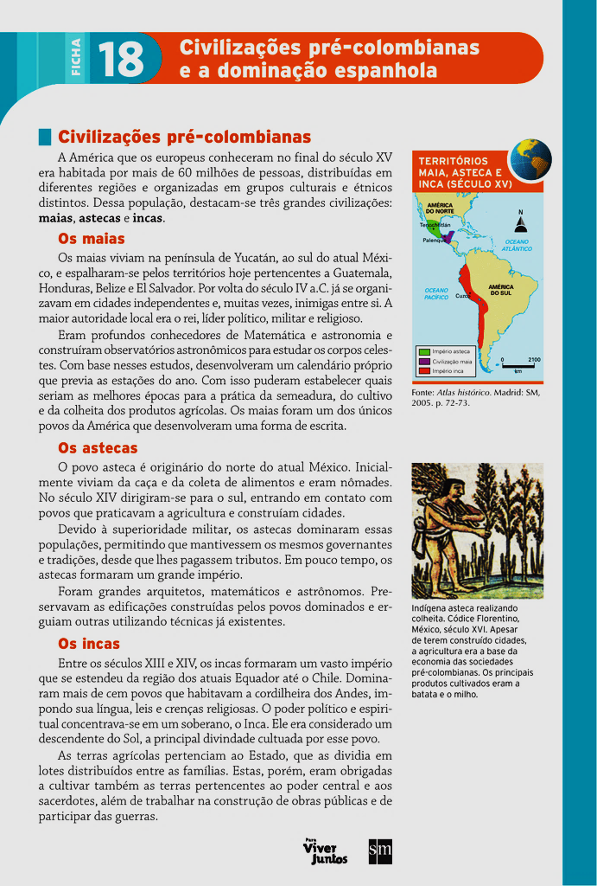
Disponível em: http://ptdocz.com/doc/1238664/civiliza%C3%A7%C3%B5es-pr%C3%A9-colombianas-e-a-domina%C3%A7%C3%A3o-espanhola Acesso em: 04 de maio de 2020.

- Relacione os impérios as suas respectivas localidades na atualidade:

- Maias | ( ) Se estendeu da região dos atuais Equador até o Chile.
- Astecas | ( )Viviam na península de Yucatán, ao sul do atual México, e se espalharam pelos territórios hoje pertencentes a Guatemala, Honduras, Belize e El Salvador.
- Incas | ( ) Originário do Norte do atual México.

- De acordo com a leitura do texto identifique aportes ou contribuições culturais, científicos, sociais e econômicos de cada um destes povos:
Aporte | Maias | Astecas | Incas
Cultura e religião
Científico
Social
Econômico
Obs. Se quiser aprofundar um pouco mais você pode pesquisar em outras fontes.
- Coloque (V) para as alternativas verdadeira e (F) para as alternativas falsas.

- ( ) A maior autoridade política, militar e religiosa dos Maias era o rei.
- ( ) Os Astecas construíram observatórios astronômicos para estudar os corpos celestes.
- ( ) Os Maias construíram calendário próprio que previa as estações do ano.
- ( ) Os Astecas foram um dos únicos povos da América que desenvolveram uma forma de escrita.
- ( ) Os Astecas inicialmente eram nômades e viviam da caça e coleta de alimentos.
- ( ) Os Astecas preservavam as edificações construídas pelos povos dominados e erguiam outras utilizando as técnicas existentes.
- ( ) Os Incas dominaram mais de cem povos que habitavam a cordilheira dos Andes.

- Uma das bases econômicas dos Incas era a agricultura. Explique como era o modo de produção deste povo.

Os europeus chegaram a América, vamos refletir como deve ter sido esse primeiro momento do contato dos portugueses com os povos indígenas! Então conhecer um pouco sobre os povos originários do Brasil e como eles ainda sobrevivem e estão espalhado por todo o território brasileiro.
Para iniciar assista ao vídeo a seguir disponível em: https://www.youtube.com/watch?v=SAM7IazyQc4
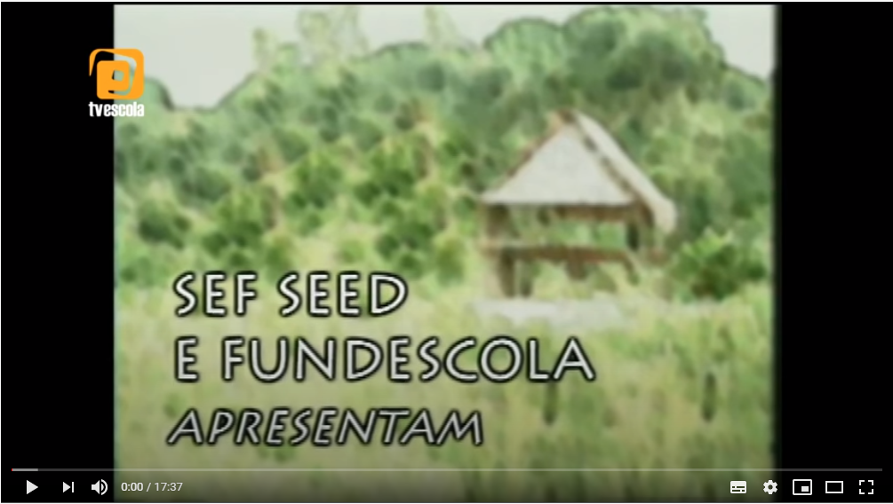

Agora leia o Texto a seguir:
Quem são?
Em pleno século XXI a grande maioria dos brasileiros ignora a imensa diversidade de povos indígenas que vivem no país. Estima-se que, na época da chegada dos europeus, fossem mais de 1.000 povos, somando entre 2 e 4 milhões de pessoas. Atualmente encontramos no território brasileiro 256 povos, falantes de mais de 150 línguas diferentes. Os povos indígenas somam, segundo o Censo IBGE 2010, 896.917 pessoas. Destes, 324.834 vivem em cidades e 572.083 em áreas rurais, o que corresponde aproximadamente a 0,47% da população total do país. A maior parte dessa população distribui-se por milhares de aldeias, situadas no interior de 724 Terras Indígenas, de norte a sul do território nacional.
Povos indígenas?
Falar, hoje, em povos indígenas no Brasil significa reconhecer, basicamente, seis coisas:
- Nestas terras colonizadas por portugueses, onde viria a se formar um país chamado Brasil, já havia populações humanas que ocupavam territórios específicos;
- Não sabemos exatamente de onde vieram; dizemos que são "originárias" ou "nativas" porque estavam por aqui antes da ocupação européia;
- Certos grupos de pessoas que vivem atualmente no território brasileiro estão historicamente vinculados a esses primeiros povos;
- Os índios que estão hoje no Brasil têm uma longa história, que começou a se diferenciar daquela da civilização ocidental ainda na chamada "pré-história" (com fluxos migratórios do "Velho Mundo" para a América ocorridos há dezenas de milhares de anos); a história "deles" voltou a se aproximar da "nossa" há cerca de, apenas, 500 anos (com a chegada dos portugueses);
- Como todo grupo humano, os povos indígenas têm culturas que resultam da história de relações que se dão entre os próprios homens e entre estes e o meio ambiente; uma história que, no seu caso, foi (e continua sendo) drasticamente alterada pela realidade da colonização;
- A divisão territorial em países (Brasil, Venezuela, Bolívia etc.) não coincide, necessariamente, com a ocupação indígena do espaço; em muitos casos, os povos que hoje vivem em uma região de fronteiras internacionais já ocupavam essa área antes da criação das divisões entre os países; é por isso que faz mais sentido dizer povos indígenas no Brasil do que do Brasil.
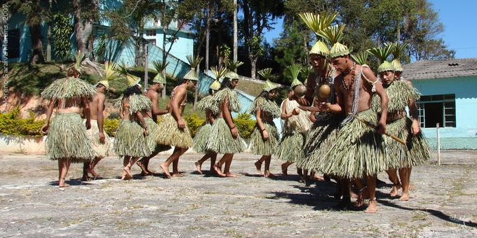
A expressão genérica povos indígenas refere-se a grupos humanos espalhados por todo o mundo, e que são bastante diferentes entre si. É apenas o uso corrente da linguagem que faz com que, em nosso país e em outros, fale-se em povos indígenas, ao passo que, na Austrália, por exemplo, a forma genérica para designá-los seja aborígines.
Indígena ou aborígine, como ensina o dicionário, quer dizer "originário de determinado país, região ou localidade; nativo". Aliás, nativos e autóctones são outras expressões usadas, ao redor do mundo, para denominar esses povos.
O que todos os povos indígenas têm em comum? Antes de tudo, o fato de cada qual se identificar como uma coletividade específica, distinta de outras com as quais convive e, principalmente, do conjunto da sociedade nacional na qual está inserida.
Disponível em: https://pib.socioambiental.org/pt/Quem_s%C3%A3o Acesso em 06 de maio de 2020.
- Responda aos questionamentos:
- Quem são as populações indígenas no Brasil?
- Todos os povos indígenas do Brasil são iguais? Quais são as evidências disso no vídeo?
- Os povos indígenas sofrem preconceitos?
- O que você achou mais interessante no vídeo?

- Nesse vídeo são abordados alguns aspectos que tratam do desconhecimento sobre os povos indígenas brasileiros. Através de entrevistas é apresentado um relato de como os brasileiros, em sua maioria habitantes dos centros urbanos, possuem opiniões muito genéricas acerca do tema. No final do trecho selecionado, o entrevistado comenta: “Era tudo contrário do que se dizia”, justificando que na verdade a história que é ensinada destoa da realidade. Escreva um pequeno texto relatando qual era a sua visão dos povos indígenas antes do vídeo e o que mudou na sua forma de pensar após o vídeo.
Agora leia o trecho da carta de Pero Vaz de Caminha:
A CARTA DE PERO VAZ DE CAMINHA.

“A pele deles é parda e um pouco avermelhada. Têm rostos e narizes bem feitos. Andam nus, sem cobertura alguma. Nem se preocupam em cobrir ou deixar de cobrir suas vergonhas mais do que se preocupariam em mostrar o rosto. E a esse respeito são bastante inocentes. Ambos traziam o lábio inferior furado e metido nele um osso verdadeiro, de comprimento de uma mão travessa, e da grossura de um fuso de algodão, fino na ponta como um furador. (…) parece-me gente de tal inocência que, se nós entendêssemos a sua fala e eles a nossa, eles se tornariam, logo cristãos, visto que não aparentam ter nem conhecer crença alguma. Ora veja Vossa Alteza se quem em tal inocência vive se converterá ou não, ensinando-lhes o que pertence à sua salvação. Porém o melhor fruto, que nela se pode fazer, me parece que será salvar esta gente. E esta deve ser a principal semente que Vossa Alteza em ela deve lançar. ” Referência: Fundação Biblioteca Nacional. Departamento Nacional do Livro.

Disponível em: http://objdigital.bn.br/Acervo_Digital/Livros_eletronicos/carta.pdf acesso em 06 de maio de 2020.

- Você acha que esta carta tem uma visão diferente da que as pessoas do vídeo e a maioria dos brasileiros têm sobre os indígenas? Por quê?

Respostas
- Antiguidade oriental e Antiguidade ocidental ou clássica.

- D;
- E,
- F,
- G,
- B,
- A,
- C
- C, A, B

Aporte | Maias | Astecas | Incas
Cultura e religião | Desenvolveram a escrita | Superioridade militar (guerreiros) | O poder político e religioso concentrava-se na mão do soberano Inca (descendente do sol)
Cientifico | Matemática, astronomia, elaboração do calendário | Arquitetura, matemática e astronomia | Trabalhavam com metais como ouro e prata.
Social | Organizado em cidades independentes | Sociedade hierarquizada (dominavam e cobravam impostos) | Sociedade hierarquizada
Econômico | Agricultura | Agricultura | Agricultura
05.
a) V ; b) F; c) V ; d) F; e) V; f) V; g) V
06. As terras agrícolas pertenciam ao Estado, eram divididas em lotes e distribuídos entre as famílias que eram obrigadas a cultivar e produzir tanto nos seus respectivos lotes, como nas terras pertencentes ao poder central e aos sacerdotes.
07.
a) É esperado que se obtenham afirmações genéricas como: “foram os primeiros habitantes do Brasil, vivem em aldeias e etc”.
b) Na primeira parte da pergunta é possível que os estudantes respondam negativamente. Na segunda parte será uma resposta pessoal pois o vídeo mostra muitas evidências destas diferenças.
c) A expectativa para essas respostas é que os estudantes consigam relacionar o nosso desconhecimento sobre a diversidade indígena, apresentado no vídeo, com os preconceitos ainda presentes na sociedade brasileira.
d) Resposta pessoal

08. Resposta pessoal
09. É esperado que os estudantes respondam que o conhecimento sobre os povos indígenas não mudou muito em relação ao que a carta de Pero Vaz de Caminha aborda.

